Documento de Projeto de Sistema

Projeto: RecMed – Conjunto de Recomendações para Medição de Software Adequada ao Controle Estatístico de Processos

Registro de Alterações:

Versão | Responsáveis | Data | Alterações
0.1 | Ana Flávia Campos Leão | 01/08/2011 | Versão parcial inicial, contendo as seções 1, 3, 4 e 5.
0.2 | Ana Flávia Campos Leão | 18/08/2011 | Ajuste nas seções 3, 4 e 5.
0.3 | Ana Flávia Campos Leão | 16/11/2011 | Inclusão da seção 2 e ajuste nas seções 3, 4 e 5.
1.0 | Ana Flávia Campos Leão | 20/12/2011 | Ajuste nas seções 3,4 e 5.  Versão apresentada à banca do projeto de graduação no qual a ferramenta RecMed foi proposta.

1. Introdução

Este documento apresenta o documento de projeto (design) da ferramenta RecMed. Ele está organizado da seguinte forma: a seção 2 apresenta a plataforma de software utilizada na implementação da ferramenta; a seção 3 trata de táticas utilizadas para tratar requisitos não funcionais (atributos de qualidade); a seção 4 apresenta o projeto da arquitetura de software; por fim, a seção 5 apresenta o projeto dos componentes da arquitetura.
Vale ressaltar que neste projeto foram reutilizadas várias decisões de projeto e componentes presentes no ambiente ODE-Web (Ontology-based Development Enviromment), um projeto realizado no Núcleo de Estudos em Modelagem Conceitual e Ontologias (NEMO) do Departamento de Informática da Universidade Federal do Espírito Santo.

2. Plataforma de Desenvolvimento

Na Tabela 1 são listadas as tecnologias utilizadas no desenvolvimento da ferramenta, bem como o propósito de sua utilização.

Tabela 1 – Plataforma de Desenvolvimento e Tecnologias Utilizadas.
Tecnologia | Versão | Descrição | Propósito
Java EE | 6 | Linguagem de programação orientada a objetos e independente de plataforma. | Desenvolvimento de aplicativos em linguagem de programação orientada a objetos e independente de plataforma.
PostgreSQL | 8.4 | Sistema Gerenciador de Banco de Dados Relacional gratuito. | Persistência dos dados manipulados pela ferramenta.
Java Persistence API (JPA) | 2.0 | API para persistência de dados por meio de mapeamento objeto-relacional. | Padronizar o mapeamento objeto-relacional por meio de uma interface de persistência comum aos principais frameworks de mapeamento objeto-relacional.
Hibernate | 3.6.5 | Framework de mapeamento objeto-relacional gratuito que implementa a JPA. | Fazer mapeamento objeto-relacional.
Spring | 3.0.5 | Framework gratuito que provê uma fábrica de beans com injeção automática de dependências (quando uma classe depende de outra). | Integrar as diferentes camadas da arquitetura e prover serviços de transação.
Zkoss | 5.0.7 | Framework gratuito AJAX. | Desenvolver interfaces gráficas com usuário utilizando Java.
Apache Tomcat | 7.0 | Servidor Web para Java. | Prover acesso a aplicações web por meio do protocolo HTTP (HyperText Transfer Protocol).
Eclipse Java EE IDE for Web Developers | 3.6 | Ambiente de desenvolvimento (IDE) para a linguagem Java. | Facilitar a atividade de implementação de software.
Apache Subversion | 1.6 | Sistema de Controle de Versão. | Controlar as várias versões do código-fonte das ferramentas desenvolvidas no contexto do Projeto ODE, de maneira concorrente.
Astah Community | 6.1 | Ferramenta para modelagem em UML. | Ferramenta de modelagem UML (Unified Modeling Language).
Microsoft Office | 2010 | Aplicativos para escritório. | Apoiar a elaboração da documentação.

3. Atributos de Qualidade e Táticas

Na Tabela 2 são listados os atributos de qualidade considerados neste projeto, com uma indicação se os mesmos são condutores da arquitetura ou não e as táticas a serem utilizadas para tratá-los.

Tabela 2 – Atributos de Qualidade e Táticas Utilizadas.
Categoria | Requisitos Não Funcionais Considerados | Condutor da Arquitetura | Tática
Facilidade de Aprendizado, Facilidade de Operação | RNF03 | Sim | - Prover ao usuário a capacidade de entrar com comandos que permitam operar o sistema de modo mais eficiente. Para tal, as interfaces do sistema devem permitir, sempre que possível, a entrada por meio de seleção ao invés da digitação de campos.
Segurança de Acesso | RNF05 | Sim | - Identificar usuários usando login e autenticá-los por meio de senha.
Manutenibilidade, Portabilidade | RNF01 | Sim | - Utilizar a plataforma de implementação definida no Projeto ODE e, caso necessário adicionar alguma tecnologia, utilizar somente bibliotecas e frameworks livres e gratuitos, capazes de rodar em diferentes plataformas operacionais.  - Organizar a arquitetura da ferramenta segundo uma combinação de camadas e partições.  - A camada de lógica de negócio deve ser organizada segundo o padrão Camada de Serviço.  - A camada de gerência de dados deve ser organizada segundo o padrão DAO.  - Separar a interface com o usuário do restante da aplicação, segundo o padrão MVC.
Reusabilidade | RNF06 | Não | - Reutilizar componentes e frameworks existentes.
Interoperabilidade | RNF04 | Sim | - Integrar com outras ferramentas de medição em desenvolvimento como, por exemplo, as ferramentas IABM (Instrumento para Avaliação de Bases de Medidas para Controle Estatístico de Processos de Software) e MeMOS (Medição e Monitoramento de Objetivos de Software).

4. Arquitetura de Software

A arquitetura de software da ferramenta RecMed baseia-se na combinação de camadas e partições. Inicialmente, para cada subsistema identificado na fase de análise foi definida uma partição, como mostra a Figura 1.

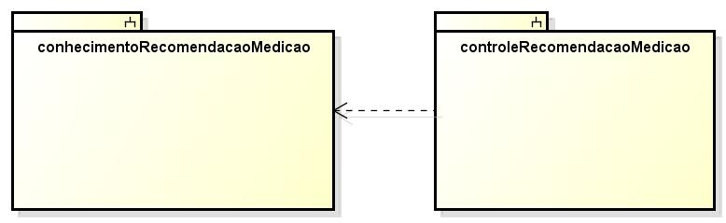

Figura 1 – Arquitetura de Software Inicial.

Cada uma dessas partições, por sua vez, está organizada em três camadas, a saber: camadas de Interface com o Usuário (ciu), que trata de aspectos relacionados às interfaces gráficas com os usuários; Lógica de Negócio (cln), onde é implementada a lógica de negócio; e Gerência de Dados (cgd), responsável pela persistência de objetos. A camada de Lógica de Negócio, por sua vez, é subdividida em dois componentes: Componente de Domínio do Problema (cdp) e Componente de Gerência de Tarefas (cgt).
Além das partições definidas a partir dos subsistemas identificados na fase de análise, foram reutilizados os componentes _infraestruturaBase e _infraestruturaCRUD presentes na arquitetura do ODE-Web e próprios para reúso. Também foi reutilizado o pacote _controleUsuario, que faz parte do núcleo de ODE-Web e contém funcionalidades referentes a controle de acesso.
A Figura 2 mostra o projeto da arquitetura de software da ferramenta RecMed. Em seguida, o projeto de cada uma dessas partições é apresentado.

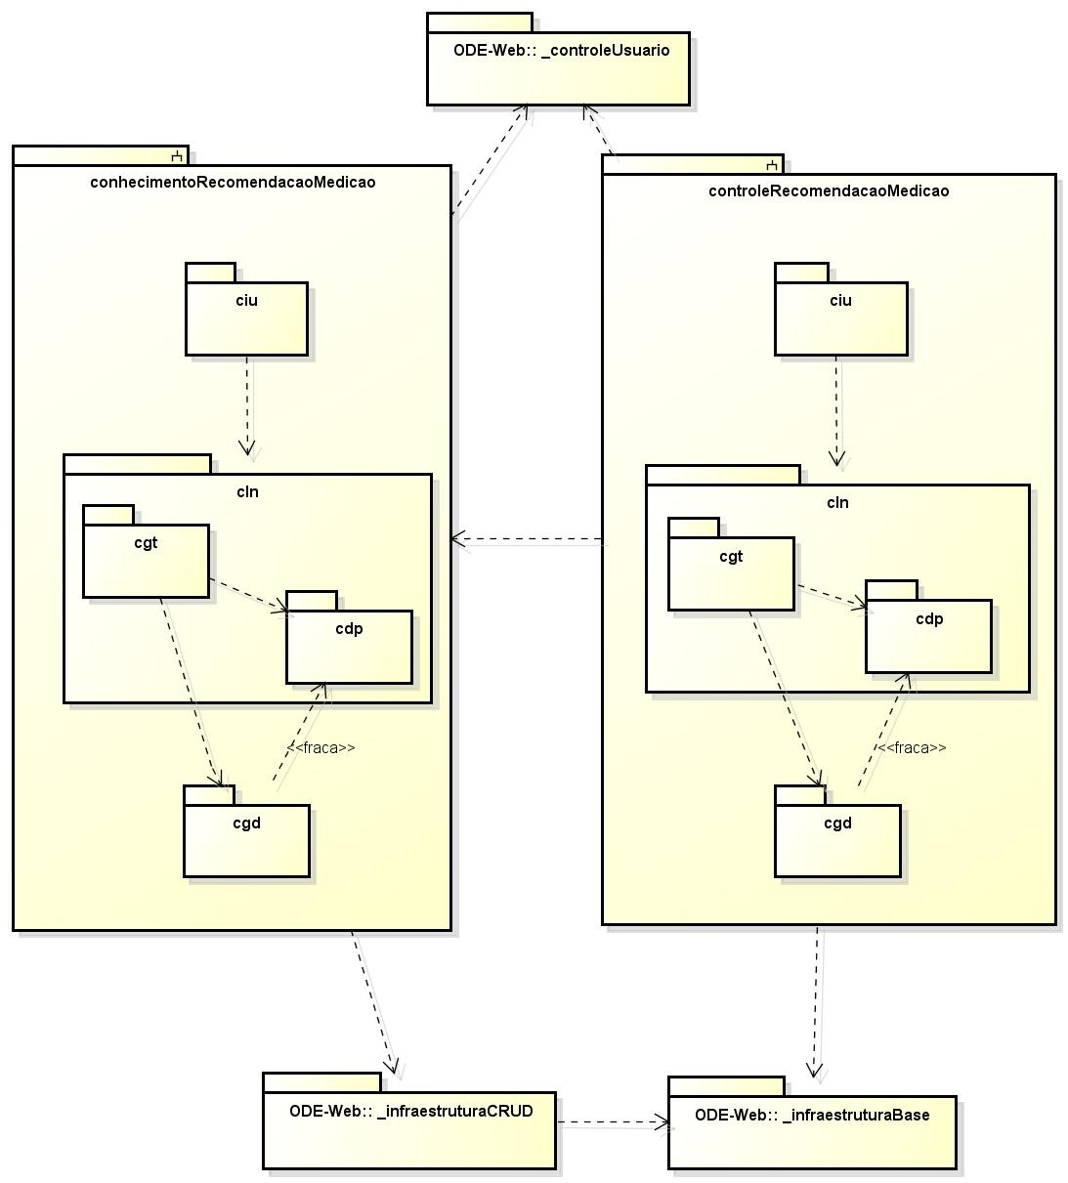

Figura 2 – Arquitetura de Software Completa

5. Detalhamento dos Componentes da Arquitetura

5.1 Subsistema conhecimentoRecomendacaoMedicao

Conforme discutido anteriormente, o subsistema conhecimentoRecomendacaoMedicao está organizado em três camadas: Camada de Lógica de Negócio, Camada de Interface com o Usuário e Camada de Gerência de Dados. A seguir o projeto dessas camadas é apresentado.

5.1.1 – Camada de Lógica de Negócio
Para organizar a camada de lógica de negócio deste subsistema, foi escolhido o padrão Camada de Serviço. Sendo assim, essa camada é dividida em dois componentes: Componente de Domínio do Problema (cdp) e Componente de Gerência de Tarefas (cgt), como apresentado anteriormente na Figura 2. Esse padrão utiliza um componente para tratar a lógica de aplicação (o cgt), o qual recebe as requisições da interface, e um componente para tratar os conceitos do domínio do problema, advindos do modelo conceitual estrutural elaborado na fase de análise (o cdp). A seguir, o projeto desses dois componentes é apresentado.

5.1.1.1 – Componente de Domínio do Problema (CDP)
A Figura 3 apresenta o diagrama de classes do CDP do subsistema conhecimentoRecomendacaoMedicao.

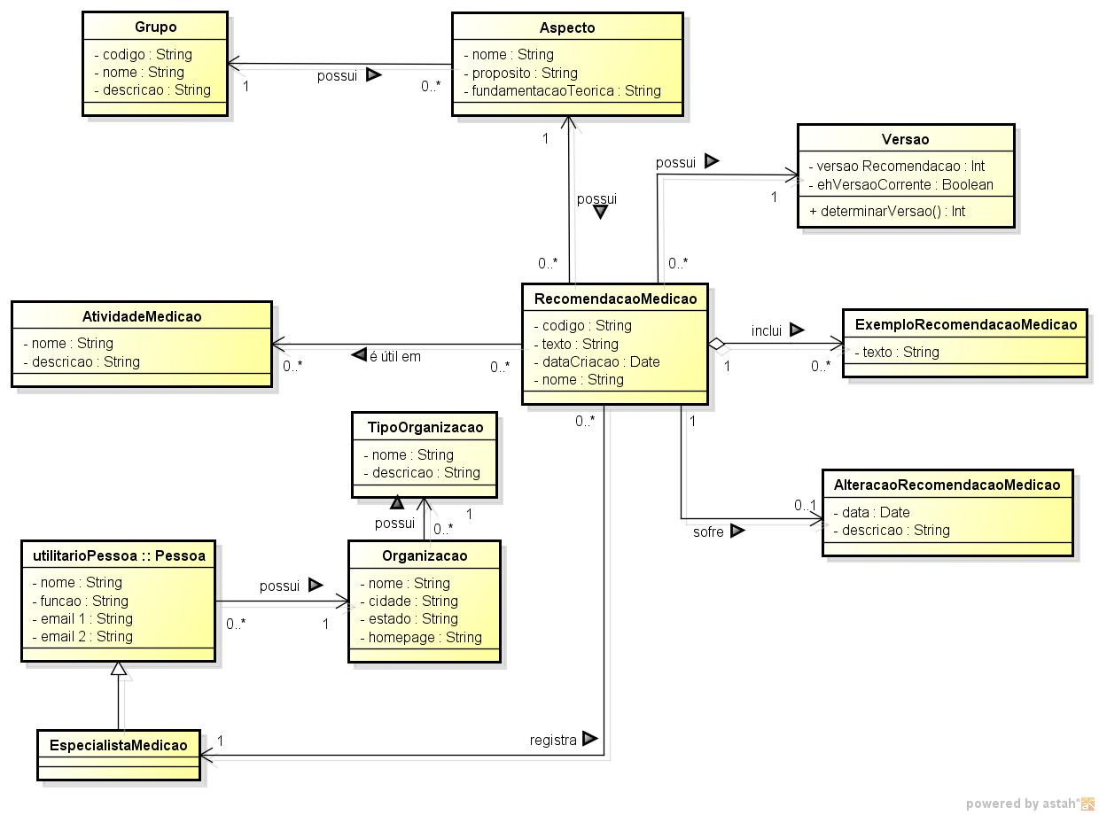

Figura 3 – Diagrama de Classes do CDP do Subsistema conhecimentoRecomendacaoMedicao

5.1.1.2 – Componente de Gerência de Tarefas (CGT)
No projeto do CGT, optou-se por mapear as classes de aplicação exatamente como o caso de uso propunha. Como todos foram casos de uso do tipo CRUD (criar, ler, atualizar e deletar) e a _infraestruturaCRUD proporciona classes genéricas que cobrem esse tipo de caso de uso, todas as suas classes de aplicações herdam da classe aplCRUD do pacote _infraestruturaCRUD. A Tabela 3 sumariza as relações existentes entre as classes do CGT e os casos de uso por elas tratados.
Tabela 3 – Classes do CGT e Casos de Uso.
Classe | Casos de Uso
AplCadastrarAspecto | Cadastrar Aspecto
AplCadastrarAtividadeMedicao | Cadastrar Atividade Medição
AplCadastrarEspecialistaMedicao | Cadastrar Especialista em Medição
AplCadastrarGrupo | Cadastrar Grupo
AplCadastrarOrganizacao | Cadastrar Organização
AplCadastrarRecomendacaoMedicao | Cadastrar Recomendação
AplCadastrarTipoOrganizacao | Cadastrar Tipo de Organização

Uma vez que o projeto do CGT está fortemente relacionado ao projeto da Interface com o Usuário, um único diagrama foi elaborado, o qual é mostrado na Figura 4.

5.1.2 – Camada de Interface com o Usuário
Para organizar a camada de interface com o usuário, foi adotado o padrão Modelo-Visão-Controlador (MVC). Sendo assim, essa camada possui classes de visão, mostradas no diagrama da Figura 4 com o estereótipo de classes de fronteira (<<boundary>>) da UML e destacadas em amarelo, e classes de controle de interação, mostradas no diagrama da Figura 4 com o estereótipo de classes controladoras (<<control>>) da UML e destacadas em vermelho. A Figura 4 apresenta um fragmento do diagrama do CIU, referente ao cadastro de uma Recomendação de Medição.
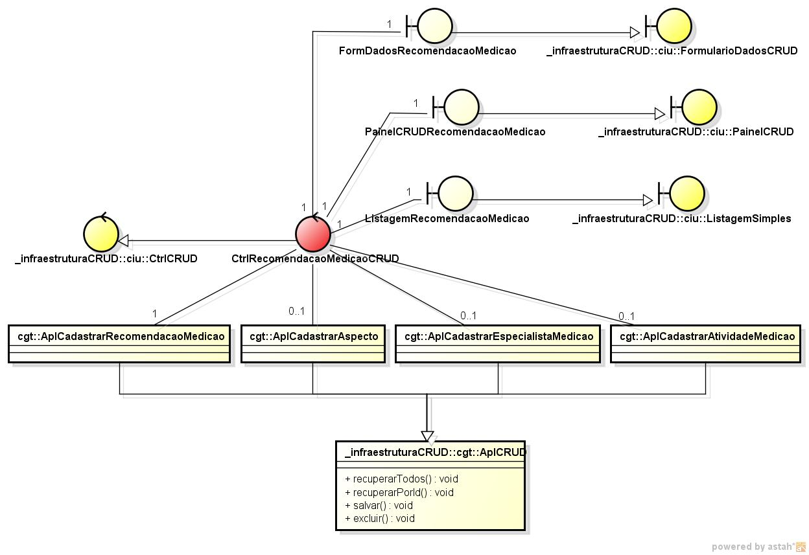

Figura 4 - Diagrama de Classes (parcial) do CIU do Subsistema conhecimentoRecomendacaoMedicao, referente ao cadastro de uma Recomendação de Medição.
A Figura 4 refere-se ao cadastro de recomendação de medição e, sendo um caso de uso cadastral, foi reutilizada a infraestrutura de cadastro do ODE (_infraestruturaCRUD), a qual implementa funcionalidades básicas para cadastro de objetos. Nesse contexto, foram reutilizados: AplCRUD, CtrlCRUD, PainelCRUD, FormularioDadosCRUD e ListagemSimples.
O controlador CtrlRecomendacaoMedicaoCRUD relaciona-se às classes de aplicação AplCadastrarRecomendacaoMedicao, AplCadastrarAspecto, AplCadastrarEspecialistaMedicao e AplCadastrarAtividadeMedicao. A relação com as classes AplCadastrarAspecto, AplCadastrarEspecialistaMedicao e AplCadastrarAtividadeMedicao se faz necessária para que sejam apresentadas as instâncias dessas classes e o especialista em medição possa selecionar a instância desejada para ser utilizada no cadastro de uma recomendação de medição.

5.1.3 – Camada de Gerência de Dados
A persistência dos objetos deste sistema é realizada em um banco de dados relacional, utilizando a infraestrutura de persistência desenvolvida no contexto do Projeto ODE. Essa infraestrutura utiliza JPA com o framework de persistência Hibernate e adota o Padrão DAO. A Figura 5 apresenta as principais classes do utilitário de Persistência.
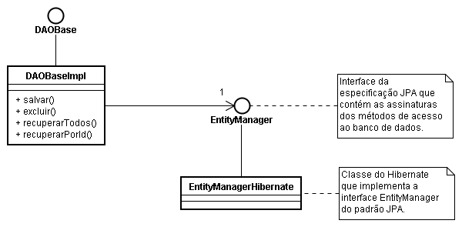
Figura 5 – Infraestrutura de Persistência do Projeto ODE.

Para cada classe de domínio a ser persistida, devem ser criadas uma classe (*)DAOImpl e uma interface (*)DAO correspondente. A primeira deve herdar de DAOBaseImpl, uma classe genérica que possui as funcionalidades básicas de acesso ao mecanismo de persistência, e deve implementar a interface DAO associada. Já a interface DAO da classe a ser persistida deve herdar da interface genérica DAOBase. Seguindo essa abordagem, cada classe a ser persistida tem uma correspondente classe de persistência, responsável pela interação com o banco de dados relacional, e implementa uma interface correspondente, como mostra a Figura 6.
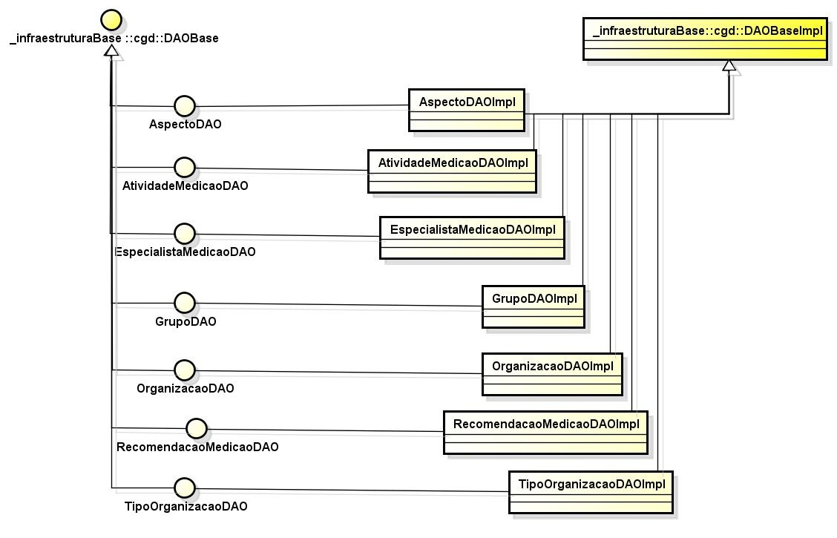
Figura 6 – CGD do Subsistema conhecimentoRecomendacaoMedicao.

Vale ressaltar que as classes de domínio (cdp) a serem persistidas devem herdar da classe ObjetoPersistente, que provê identificadores únicos para os objetos (ids) a serem usados para mapear objetos em memória com as correspondentes linhas das tabelas.

5.2 – Subsistema controleRecomendacaoMedicao

Para o subsistema controleRecomendacaoMedicao foram adotados os mesmos padrões citados anteriormente na descrição do subsistema conhecimentoRecomendacaoMedicao. Assim, para esse subsistema apenas os diagramas e comentários essenciais são apresentados.

5.2.1 – Camada de Lógica de Negócio

5.2.1.1 – Componente de Domínio do Problema (CDP)

A Figura 7 apresenta o diagrama de classes do CDP do subsistema controleRecomendacaoMedicao. As classes em amarelo são as classes do subsistema conhecimentoRecomendacaoMedicao.
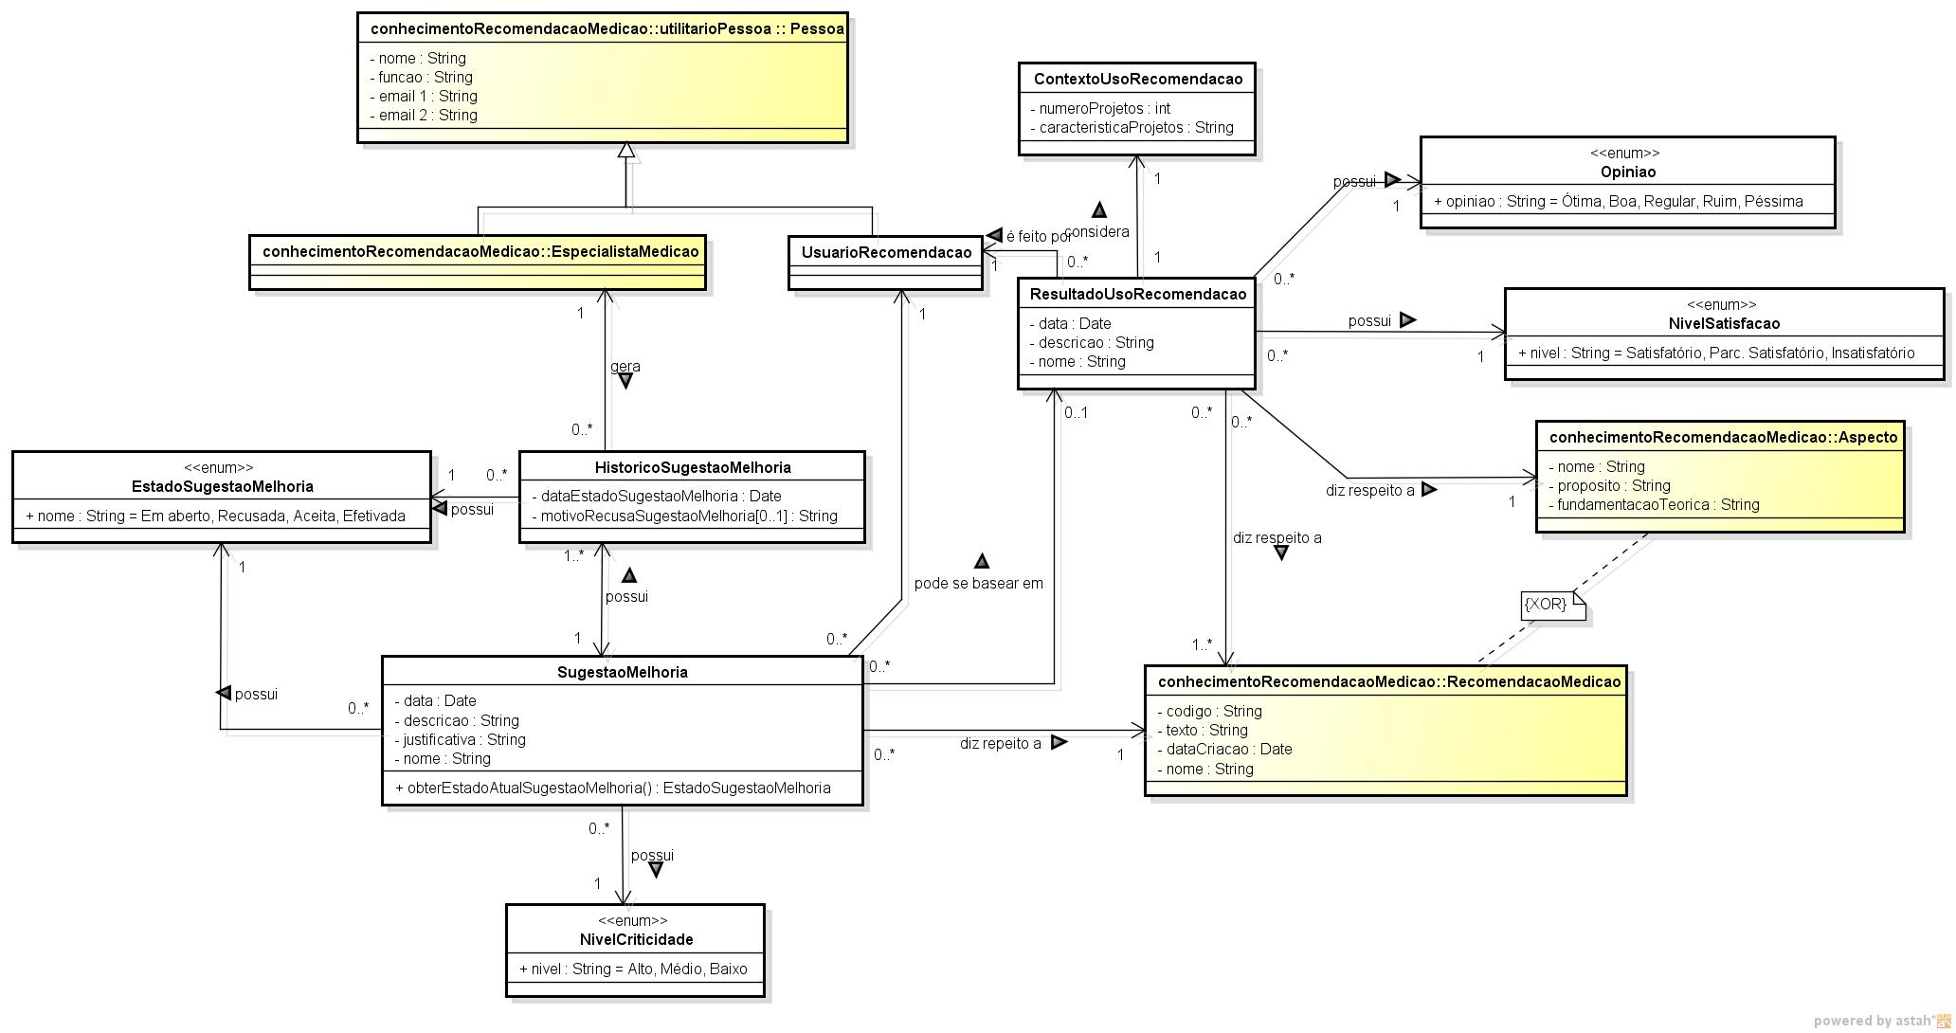

Figura 7 – Diagrama de Classes do CDP do Subsistema controleRecomendacaoMedicao.

5.2.1.2 – Componente de Gerência de Tarefas (CGT)

No projeto do CGT, optou-se por mapear as classes de aplicação exatamente como o caso de uso propunha. A Tabela 4 sumariza as relações existentes entre as classes do CGT e os casos de uso por elas tratados.

Tabela 4 – Classes do CGT e Casos de Uso.
Classe | Casos de Uso
AplCadastrarUsuarioRecomendacao | Cadastrar Usuário de Recomendação
AplRegistrarResultadoUsoRecomendacao | Registrar o Uso de Recomendação
AplRegistrarSugestaoMelhoria | Registrar Sugestão de Melhoria
AplCadastrarRecomendacaoMedicao | Consultar Recomendação
AplRegistrarSugestaoMelhoria | Atender Sugestão de Melhoria
AplRegistrarHistoricoSugestaoMelhoria | Atender Sugestão de Melhoria
AplRegistrarSugestaoMelhoria | Priorizar Sugestão de Melhoria
AplCadastrarRecomendacaoMedicao | Cadastrar Recomendação
AplCadastrarOrganizacao | Cadastrar Organização

Uma vez que o projeto do CGT está fortemente relacionado ao projeto da Interface com o Usuário, um único diagrama foi elaborado, o qual é mostrado na Figura 8.

5.2.2 – Camada de Interface com o Usuário
Na Figura 8 é apresentado o diagrama de classes (parcial) do CIU do subsistema controleRecomendacaoMedicao, referente ao registro de uma sugestão de melhoria para uma recomendação de medição.

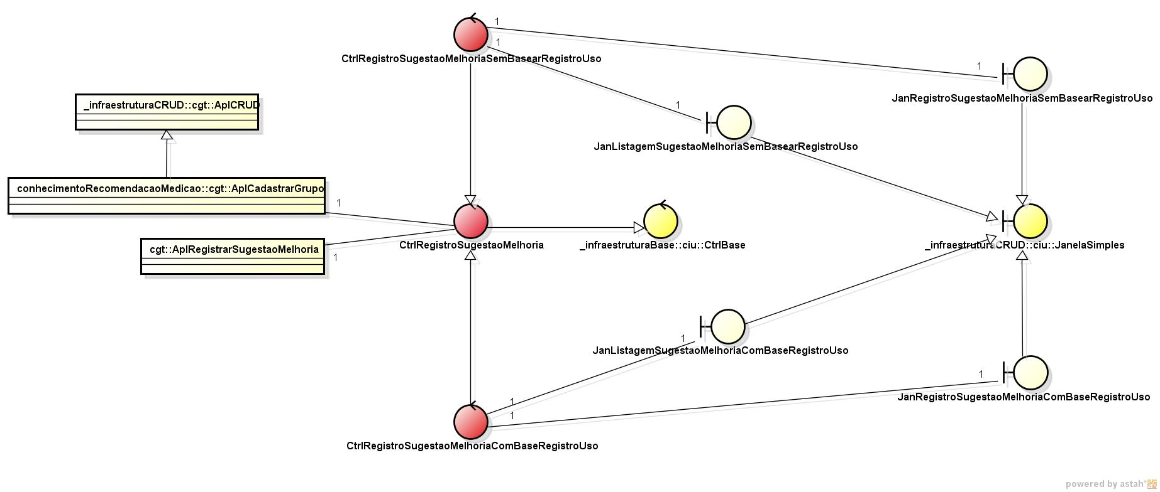
Figura 8 - Diagrama de Classes (parcial) do CIU do Subsistema controleRecomendacaoMedicao, referente ao registro de uma Sugestão de Melhoria.
Uma vez que as funcionalidades dos casos de uso Registrar Sugestão de Melhoria com base em um Registro de Uso e Registrar Sugestão de Melhoria sem se basear em um Registro de Uso são praticamente as mesmas, foi criada uma classe controladora geral para o registro de uma sugestão de melhoria, a partir dela, os controladores específicos foram especializados.
O controlador CtrlRegistroSugestaoMelhoria relaciona-se às classes de aplicação AplRegistrarSugestaoMelhoria e AplCadastrarGrupo. A relação com a classe AplCadastrarGrupo se faz necessária para que sejam apresentadas as instâncias dessa classe na listagem para que a partir dela, o usuário possa selecionar uma recomendação de medição ou um registro de uso para registrar uma sugestão de melhoria.

5.2.3 – Camada de Gerência de Dados
A Figura 9 mostra um fragmento do modelo da camada de Gerência de Dados do subsistema controleRecomendacaoMedicao. Na figura, apenas uma classe é apresentada, uma vez que as demais classes do subsistema são modeladas da mesma forma.
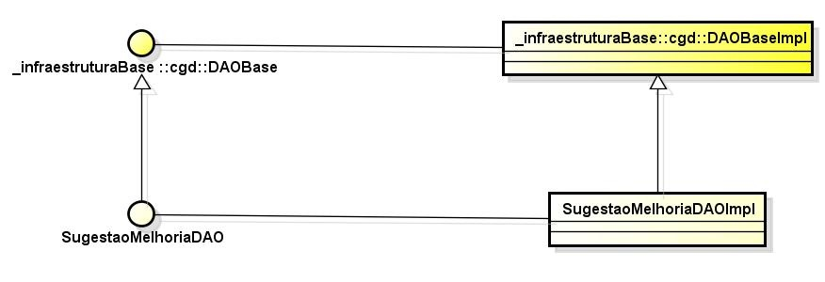

Figura 9 – CGD do Subsistema controleRecomendacaoMedicao, referente ao registro de uma Sugestão de Melhoria.

Em desenvolvimento no projeto de graduação de Vitor Alvarenga (2011).
FRAUCHES, V. G. V., 2011, “MeMOS: Uma Ferramenta de Apoio à Medição e ao Monitoramento de Objetivos de Software”, Projeto Final de Graduação do Curso de Ciência da Computação, Departamento de Informática, Universidade Federal do Espírito Santo, Vitória-ES, Dezembro.

